# UNIT 1

### INTERNET FRIENDS AROUND EUROPE

- screen: where you view words and images= οθόνη

- mouse: it allows you to move around the computer screen= ποντίκι

- scanner: it is used to copy a picture or a document into the computer = σαρωτής

- printer: it is used to print documents = εκτυπωτής

- microphone: you use this to speak to other people on the Web = μικρόφωνο

- speaker: this sends out sound = ηχείο

- keyboard: a piece of equipment with keys to type information into the computer= πληκτρολόγιο

- tower: where the computer processors, drives and memory are located= κεντρική μονάδα

primary school= δημοτικό σχολείο

pupil= μαθητής (δημοτικού)

student= μαθητής

middle school = UK (school for ages 9-13) =γυμνάσιο

I don’t mind +-ing=Δεν με πειράζει να

hate=μισώ

That sounds difficult=Αυτό ακούγεται δύσκολο

computer expert= specialist on computers = ειδικός σους υπολογιστές

That’s cool= Ωραία! Τέλεια!

school bell= κουδούνι σχολείου

Maths=Μαθηματικά

History=Ιστορία

Geography=Γεωγραφία

Religion=Θρησκευτικά

spare time =ελεύθερος χρόνος

it is situated= it is located= βρίσκεται

It is made up of=αποτελούμενος από

geographically=γεωγραφικά

population=πληθυσμός

million = εκατομμύρια

capital = πρωτεύουσα

twice as big = διπλάσιο σε μέγεθος

one third of = ένα τρίτο

national flower = εθνικό λουλούδι

rose = τριαντάφυλλο

daffodil = ασφόδελος, νάρκισσος

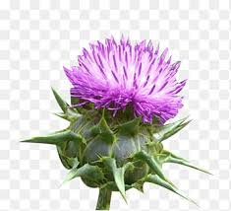

thistle = γαϊδουράγκαθο



shamrock = τριφύλλι

play: football, tennis, basketball

go: ice skating, horse-riding

do: karate, judo

**Country Nationality Meaning**

Portugal Portuguese Πορτογαλία

Russia Russian Ρωσία

Holland Dutch Ολλανδία

Spain Spanish Ισπανία

Germany German Γερμανία

Switzerland Swiss Ελβετία

Albania Albanian Αλβανία

Italy Italian Ιταλία

Greece Greek Ελλάδα

Ireland Irish Ιρλανδία

England English Αγγλία

France French Γαλλία

Britain British Βρετανία

Scotland Scottish Σκωτία

Wales Welsh Ουαλία

## Picture Dictionary

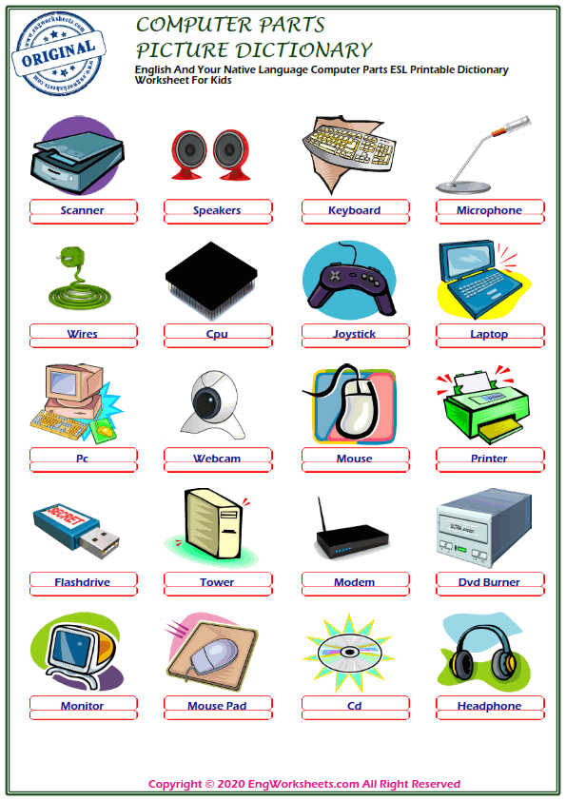

#### Country-Nationality

